武术散打竞赛规则
2016
（试 行）

目 录

第一章 通 则
第一条 竞赛种类第二条 竞赛办法
第三条 参赛年龄与资格审查第四条 体重分级
第五条 称量体重第六条 抽签
第七条 服装护具
第八条 比赛礼节
第九条 弃权
第十条 竞赛中的有关规定

第二章 竞赛监督委员会及其职责
第十一条 竞赛监督委员会的组成
第十二条 竞赛监督委员会的职责

第三章 仲裁委员会及其职责
第十三条 仲裁委员会的组成第十四条 仲裁委员会的职责第十五条 申诉程序及要求

第四章 裁判人员及其职责
第十六条 裁判人员的组成
第十七条 辅助裁判人员的组成
第十八条 裁判人员的职责
第五章 可用方法与禁用方法、得分标准与判罚
第十九条 可用方法
第二十条 禁用方法
第二十一条 得分部位
第二十二条 禁击部位
第二十三条 得分标准
第二十四条 犯规与罚
第二十五条 暂停比赛

第六章 胜负与名次评定
第二十六条 胜负评定 第二十七条 名次评定

第七章 编排与记录
第二十八条 编 排 第二十九条 记 录

第八章 口令与手势
第三十条 台上裁判员口令与手势第三十一条 边裁判员手势

第九章 场地与器材
第三十二条 场 地 第三十三条 器 材
附表

第一章 通 则

第一条 竞赛种类
团体比赛、个人比赛。

第二条 竞赛办法
(一)循环赛、淘汰赛。

(二)每场比赛采用三局两胜制，每局比赛 2 分钟（青年比赛和少年比赛可采用 1 分 30 秒），局间休息 1 分钟。

第三条 参赛年龄与资格审查
(一)成年运动员的参赛年龄为 18-40 周岁；青年运动员的参赛年龄为16-17周岁；少年运动员的参赛年龄为 12-15 周岁。

(二)只有注册运动员持《身份证》方可参赛。

(三)运动员必须有参加该次比赛的人身保险证明。

(四)运动员必须出示报到之日前 15 天内、县级以上医院出具的包括脑电图、心电图、血压、脉搏等指标在内的体格检查证明。

第四条 体重分级

(一)48 公斤级(≤48 公斤)

(二)52 公斤级(＞48 公斤-≤52 公斤)

(三)56 公斤级(＞52 公斤-≤56 公斤)

(四)60 公斤级(＞56 公斤-≤60 公斤)

(五)65 公斤级(＞60 公斤-≤65 公斤)

(六)70 公斤级(＞65 公斤-≤70 公斤)

(七)75 公斤级(＞70 公斤-≤75 公斤)

(八)80 公斤级(＞75 公斤-≤80 公斤)

(九)85 公斤级(＞80 公斤-≤85 公斤)

(十)90 公斤级(＞85 公斤-≤90 公斤)

(十一)100 公斤级(＞90 公斤-≤100 公斤)

(十二)100 公斤以上级（＞100 公斤）

第五条 称量体重
(一)运动员经资格审查合格后方可参加称量体重，必须携带本人身份证。
(二)必须在仲裁委员的监督下称量体重，由检录长负责，编排记录员配合完成。
(三)运动员必须按照大会规定的时间到指定地点称量体重。称量体重时， 运动员须裸体或只穿短裤(女运动员可穿紧身内衣)。
(四)称量体重先从比赛设定的最小级别开始，每个级别在 1 小时内称完。在规定的称量时间内体重不符合报名级别时，则不准参加后面所有场次的比赛。
(五)当天有比赛的运动员，须在赛前规定的时间内称量体重。
第六条 抽签
(一)由编排记录组负责抽签，仲裁委员会主任、总裁判长及参赛队的教练员或领队参加。
(二)在第一次称量体重后进行抽签，由比赛设定的最小级别开始。如该级别只有 1 人，则不能参加比赛。
- 由各队教练员或领队为本队运动员签。

第七条 服装护具
(一)运动员必须穿中国武术协会认定的武术散打比赛服装及护具。
(二)比赛护具分红、蓝两种颜色，包括拳套、护头、护胸；运动员须自备护齿、护裆和缠手带。护裆必须穿在短裤内，缠手带的长度为 3.5-4.5 米。
(三)女子运动员和男子 65 公斤级及以下级别运动员的拳套重量为 230
克；男子 70 公斤级至 85 公斤级的拳套重量为 280 克；男子 90 公斤级及以上级别的拳套重量为 330 克。

第八条 比赛礼节
(一)每场比赛开始前介绍运动员时，运动员向观众行抱拳礼。
(二)每局比赛开始前，运动员上台后先向本方教练员行抱拳礼，教练员还礼；运动员之间再相互行抱拳礼。
(三)宣布比赛结果时，运动员交换站位。宣布结果后，运动员先相互行抱拳礼，再向台上裁判员行抱拳礼，裁判员还礼。然后向对方教练员行抱拳礼，教练员还礼。
(四)边裁判员换人时，互相行抱拳礼。

第九条 弃权
(一)比赛期间，运动员因伤病（需有医务监督出具的诊断证明）或体重不符合报名级别不能参加比赛者，作弃权论，不再参加后面场次的比赛，已取得的成绩有效。
(二)比赛时，运动员实力悬殊，为保护本方运动员的安全，教练员可举弃权牌表示弃权，运动员也可举手或主动下台弃权。
(三)不能按时参加称量体重、赛前 3 次检录未到或检录后擅自离开不能按时上场者，作无故弃权论。
(四)比赛期间，运动员无故弃权，取消本人全部成绩。

第十条 竞赛中的有关规定
(一)临场执行裁判人员应集中精力，不得与其他人员交谈，未经裁判长许可，不得离开席位。
(二)运动员必须遵守规则和比赛礼节，尊重和服从裁判。在场上不准有吵闹、谩骂、甩护具等任何表示不满的行为。每场比赛未宣布比赛结果前， 运动员不得退场（因伤需急救者除外）。
(三)比赛时，教练员只能代表所报名单位，着正装坐在指定位置进行现场指导，并只能带一名队医或助手协助工作。
(四)运动员严禁使用兴奋剂，局间休息时不得吸氧。

第二章 竞赛监督委员会及其职责

第十一条 竞赛监督委员会的组成

由主任、副主任、委员共 3 人或 5 人组成。

第十二条 竞赛监督委员会的职责

(一)监督仲裁委员会的工作。对于不能正确履行仲裁委员会职责，裁决运动队的申诉不公、有违反《仲裁委员会条例》的人员，视情节轻重，给予批评、教育、撤换乃至停止工作的处分。
(二)监督裁判人员的工作。对于不能正确履行自己的职责，不能严肃、

认真、公正、准确的进行裁判，有明显违反规程、规则的行为者；有明显错判、漏判、反判的行为者；接受运动队的贿赂，以不正当的手段偏袒运动员者，视情节轻重，给予批评、教育、撤换、停止工作，乃至建议对其实施降级或撤消其裁判等级的处分。
(三)监督参赛单位各领队、教练员、运动员的行为。对于不遵守《赛区工作条例》、《运动员守则》，不遵守竞赛规程、规则及赛场纪律，行贿受贿， 运动员之间搞交易、打假赛等有关违纪人员，视情节轻重，给予批评、教育、通报、取消比赛成绩、取消比赛资格等处分。
(四)竞赛监督委员会听取领队、教练员、运动员、仲裁人员、裁判人员对竞赛过程中的各种反映及意见，保证竞赛公正、准确、圆满、顺利地进行。
(五)竞赛监督委员会不直接参与仲裁委员会、裁判人员职责范围内的工作，不干涉仲裁委员会、裁判人员正确履行自己的职责，不介入判决结果的纠纷，不改变裁判组的评判结果和仲裁委员会的裁决结果。

第三章 仲裁委员会及其职责

第十三条 仲裁委员会的组成
由主任、副主任、委员共 3 人或 5 人组成。

第十四条 仲裁委员会的职责
(一)仲裁委员会在大会组委会的领导下进行工作。主要受理参赛队对裁判人员或裁判组执行竞赛规程、规则的判决结果有异议的申诉，但只限对本队评判的申诉。

(二)接到申诉后，应立即进行处理，不得耽误其他场次的比赛、名次的评定及颁奖。裁决结果出来后，应及时通知有关参赛队。
(三)根据申诉材料提出的情况，必要时可以复审录像，进行调查，召开仲裁委员会讨论研究。开会时可以邀请有关人员列席参加，但列席人员无表决权。仲裁委员会出席人数必须超过半数以上做出的决定方为有效。表决票数相同时，仲裁委员会主任有终裁权。
(四)仲裁委员会成员不参加本人所在单位参赛队有牵连问题的讨论。

(五)对申诉提出的问题，经过严格认真复审，确认原判无误，则维持原判；如确认原判有明显错误，仲裁委员会提请竞赛监督委员会对错判的裁判员按有关规定处理，不改变评判结果。仲裁委员会的裁决为最终裁决。

第十五条 申诉程序及要求

(一)运动队如果对裁判组的评判结果有异议，必须在该运动员比赛结束后 15 分钟内，由本队领队或教练员向仲裁委员会提出书面申诉，同时交付
1000 元人民币的申诉费。如申诉正确，退回申诉费；申诉不正确的，则维持原判，申诉费不退。
(二)各队必须服从仲裁委员会的最终裁决。如果无理纠缠，根据情节轻重，可以建议竞赛监督委员会、大会组委会给予严肃处理。

第四章 裁判人员及其职责

第十六条 裁判人员的组成

(一)总裁判长 1 人，副总裁判长 1-2 人，裁判长、副裁判长各 1 人。
(二)台上裁判员 1 人，边裁判员 3 人或 5 人。根据比赛需要，可设 2-3 个裁判组轮流执裁。
(三)记录员、计时员各 1 人。
(四)编排记录长 1 人。
(五)检录长 1 人。

第十七条 辅助裁判人员的组成

(一)编排记录员 4 人。
(二)检录员 4-6 人。
(三)医务监督 1 人，医务人员 2-5 人。
(四)宣告人员l-2 人。
(五)电子计分系统操作员 2-4 人。
（六）仲裁摄像人员 2-4人

第十八条 裁判人员的职责
(一)总裁判长
    - 负责组织裁判人员学习竞赛规程和规则，研究裁判方法。
    - 检查落实场地、器材、比赛用具及称量体重、抽签、编排等有关竞赛的准备工作。
    - 根据竞赛规程、规则的要求，解决竞赛中的有关问题，但不能修改竞赛规程和规则。
    - 比赛中指导各裁判组的工作，根据需要可以调动裁判人员。
    - 每场比赛，运动员因弃权变动秩序，应及时通知竞赛监督委员会、仲裁委员会、裁判长、编排记录长和宣告员。
    - 裁判组出现有争议的问题，有权做出最后决定。
    - 负责检查裁判人员执行规则的情况。
    - 审核、签署和宣布比赛成绩。
    - 向组委会递交书面总结。

(二)副总裁判长
副总裁判长协助总裁判长工作，总裁判长缺席时，可代行总裁判长的职责。

(三)裁判长
- 负责本组裁判员的学习和工作安排。
- 比赛中监督、指导裁判员、计时员、记录员的工作。
- 台上裁判员有明显错判、漏判时，鸣哨提示改正。
- 根据场上运动员的情况和记录员的记录，处理优势胜利、下台、处罚、强制读秒等有关规定事宜。
- 当比赛结果出现反判时，在宣布结果前征得总裁判长同意后可以改判。
- 每局比赛结束后，宣告评判结果。
- 每场比赛结束时，审核、签署比赛成绩。

(四)副裁判长
协助裁判长的工作，根据需要可以兼任其他裁判员的工作。

(五)台上裁判员
- 检查场上运动员的护具，保证安全比赛。
- 用口令和手势指挥运动员进行比赛。

- 评判运动员倒地、下台、犯规、消极、读秒、临场治疗等有关事宜。
- 宣布每场比赛结果。

(六)边裁判员
- 根据规则评判运动员的得分。
- 每局比赛结束后，根据裁判长信号，同时、迅速显示评判结果。
- 客观回答台上裁判员对比赛情况的询问。
- 每场比赛结束，在记分表上签名并保存，以备检查核实。

(七)记录员
- 赛前认真填写每对运动员的记录表。
- 参加称量体重并将每名运动员的体重填入每场比赛的记录表。
- 根据台上裁判员的口令和手势，记录运动员警告、劝告、下台、消 极搂抱、消极 5 秒、强制读秒的次数。
- 记录边裁判员每局的评判结果，确定胜负后报告裁判长。

(八)计时员

- 赛前检查铜锣、计时钟，核准秒表。
- 负责比赛、暂停、读秒、局间休息的计时。
- 在无电子计分系统的情况下，每局赛前 10 秒钟鸣哨通告，并在每局比赛结束鸣锣通告。

(九)编排记录长
- 负责运动员资格审查，审核报名单。
- 负责组织抽签，编排出场表。
- 准备竞赛中所需要的表格，审查核实成绩、录取名次。
- 登记和公布各场比赛成绩。
- 统计和收集有关材料，汇编成绩册。

(十)编排记录员
根据编排记录长分配的任务进行工作。

(十一)检录长
- 负责称量运动员体重。
- 负责护具的准备与赛中管理。
- 赛前 20 分钟负责召集运动员检录。
- 检录时，如出现运动员不到或弃权等问题，及时报告总裁判长。
- 按照规则的要求，检查运动员的服装和护具。
- 负责获奖运动员的检录。

(十二)检录员
根据检录长分配的任务进行工作。

(十三)宣告员
- 摘要介绍竞赛规程、规则和有关的宣传材料。
- 介绍裁判员、运动员。
- 宣告比赛结果。

(十四)医务监督
- 审核运动员《体格检查证明》。
- 负责赛前对运动员进行体检抽查。
- 负责临场伤病的治疗与处理。
- 负责因犯规造成运动员受伤情况的鉴定。
- 发现运动员因伤病不宜参加比赛时，应及时向总裁判长提出停赛建议。
- 配合兴奋剂检测人员检查运动员是否使用违禁药物。

（十五）电子计分系统操作员
负责与电子计分系统操作的相关工作。

（十六）仲裁摄像人员
按照竞赛规则要求，负责所有场次比赛的摄录工作。

第五章 可用方法与禁用方法、得分标准与判罚

第十九条 可用方法
可以使用武术的拳法、腿法和摔法。

第二十条 禁用方法
(一)用头、肘、膝攻击对方或迫使对方反关节的技法。
(二)用迫使对方头部先着地的摔法或有意砸压对方。
(三)用任何方法攻击倒地一方的头部。
(四)青少年比赛可禁止运动员使用腿法击打对方头部或用拳法连续击打对方头部。

第二十一条 得分部位头部、躯干、大腿。

第二十二条 禁击部位后脑、颈部、裆部。

第二十三条 得分标准

(一)得 2 分
- 一方下台,对方得 2 分。
- 一方倒地，站立者得 2 分。
- 用腿法击中对方头部、躯干得 2 分。
- 用主动倒地的动作致使对方倒地，而自己顺势站立者，得 2 分。
- 被强制读秒一次，对方得 2 分。
- 受警告一次，对方得 2 分。

(二)得 1 分
- 用拳法击中对方头部、躯干得 1 分。
- 用腿法击中对方大腿得 1 分。
- 先后倒地，后倒地者得 1 分。
- 被指定进攻后 5 秒钟内仍不进攻时，对方得 1 分。
- 主动倒地 3 秒钟不起立，对方得 1 分。
- 受劝告一次，对方得 1 分。

(三)不得分
- 方法不清楚，效果不明显，不得分。

- 双方下台或同时倒地，不得分。

- 用方法主动倒地，对方不得分。

- 抱缠时击中对方，不得分。

第二十四条 犯规与罚则

(一)技术犯规
- 消极搂抱对方消极逃跑。
- 处于不利状况时举手要求暂停。
- 有意拖延比赛时间。
- 比赛中对裁判员有不礼貌的行为或不服从裁判。
- 上场不戴或吐落护齿，有意松脱护具。
- 不遵守规定的比赛礼节。

(二)侵人犯规
- 在口令“开始”前或喊“停”后进攻对方。
- 击中对方禁击部位。
- 以禁用方法击中对方。
- 故意致使对方的伤情加重。

(三)罚则
- 每出现一次技术犯规，劝告一次。
- 每出现一次侵人犯规，警告一次。
- 侵人犯规达 3 次，取消该场比赛资格。
- 故意伤人，取消其比赛资格，所有成绩无效。
- 使用违禁药物或局间休息时吸氧，取消比赛资格，所有成绩无效。

第二十五条 暂停比赛
(一)运动员倒地(主动倒地除外)或下台时。
(二)运动员犯规受罚时。
(三)运动员受伤时。
(四)运动员相互抱缠超过 2 秒而不能产生摔法效果时。
(五)运动员主动倒地超过 3 秒时。
(六)运动员被指定进攻后达 5 秒钟仍不进攻时。
(七)运动员举手要求暂停时。
(八)裁判长纠正错判、漏判时。
(九)场上出现问题或险情时。
(十)因灯光、场地、电子计分系统故障等客观原因影响比赛时。

第六章 胜负与名次评定

第二十六条 胜负评定
(一)优势胜利评定

- 比赛中，双方实力悬殊，台上裁判员征得裁判长同意，判技术强者 为该场胜方。
- 比赛中，被重击倒地不起达 10 秒(侵人犯规除外)，或虽能站立但知觉失常，判对方为该场胜方。
- 一场比赛中，被重击强制读秒达 3 次(侵人犯规除外)，判对方为该场胜方。
- 一局比赛中，双方运动员得分相差达 12 分时，判得分多者为该场胜方。

(二)每局胜负评定
- 每局比赛结束时，依据边裁判员的评判结果，判定每局胜负。
- 一局比赛中，受重击被强制读秒 2 次(侵人犯规除外)，对方为该局胜方。
- 一局比赛中， 2 次下台，对方为该局胜方。
- 一局比赛中，双方出现平局时，按下列顺序判定胜负：
- 受警告少者为胜方。
- 受劝告少者为胜方。
- 当天体重轻者为胜方。
如上述三种情况仍相同，则为平局。

(三)每场胜负评定
- 一场比赛中，先胜两局者为该场胜方。
- 比赛中，运动员出现伤病，经医务监督诊断不能继续比赛者，判对 方为该场胜方。
- 比赛中，经医务监督确诊为诈伤者，判对方为该场胜方。
- 因对方犯规而受伤，经医务监督检查确认不能继续比赛者，为该场 胜方，但不得参加后面所有场次的比赛。
- 循环赛时，一场比赛中如获胜局数相同，则为平局。
- 淘汰赛时，一场比赛中如获胜局数相同，按下列顺序决定胜负：

- 受警告少者为胜方。
- 受劝告少者为胜方。
如仍相同，则加赛一局，依次类推。

第二十七条 名次评定

(一)个人名次
- 淘汰赛时，直接产生名次。
- 循环赛时，积分多者名次列前，若两人或两人以上积分相同时，按 下列顺序排列名次：
- 负局数少者列前。
- 受警告少者列前。
- 受劝告少者列前。
- 体重轻者列前(以抽签体重为准)。上述四种情况仍相同时，名次并列。

(二)团体名次1．名次分
- 各级别录取前八名时，分别按 9、7、6、5、4、3、2、1 的得分计算。
- 各级别录取前六名时，分别按 7、5、4、3、2、1 的得分计算。

2．积分相同时的处理办法
两个或两个以上的团体分数相同时，按下列顺序排列名次：
- 按个人获第 1 名多的队名次列前；如再相同时，按个人获第 2 名多的队名次列前，依次类推。
- 受警告少的队名次列前。
- 受劝告少的队名次列前。
如以上几种情况仍相同时，名次并列。

第七章 编排与记录

第二十八条 编排

(一)编排原则
- 以竞赛规程、报名人数和比赛的总时间为依据。
- 同一级别、同一轮次的比赛应相对集中安排，条件要均等。
- 一名运动员一天最多安排两场比赛。
- 同一单元的比赛由体重轻的级别开始。

(二)种子选手的设定
- 种子选手及人数根据竞赛规程确定。
- 变动级别的运动员不能定为种子选手。
- 种子选手不参加抽签，其名次顺序对应轮次表中的号码。
- 种子选手名次并列时，抽签决定其位置。

第二十九条 记录
(一)边裁判员根据得分标准和台上裁判员的判罚，记录运动员的得分， 每局比赛结束后将运动员的得分填入记分表中（附表 11）。
(二)记录员将劝告、警告、下台、消极搂抱、消极 5 秒、强制读秒分别进行记录（附表 10）。
(三)循环赛制时，编排记录组根据每场比赛的结果在记分表中为胜方计
2 分，负方计 0 分，平局时各计 1 分。因对方弃权获胜时，计 2 分，弃权者计 0 分。

第八章 口令与手势（略）

第九章 场地与器材

第三十二条 场地

(一)比赛场地为高 80 cm、长 800cm、宽 800 cm 的擂台，台面上铺有软垫；软垫上铺有盖单，台中心画有直径 120cm 的中国武术协会的会徽。台面边缘有 5cm 宽的红色边线，台面四边向内 90cm 处画有 10cm 宽的黄色警戒线。
(二)台下四周铺有高 30cm、宽 200cm 的保护软垫(擂台平面示意图)。
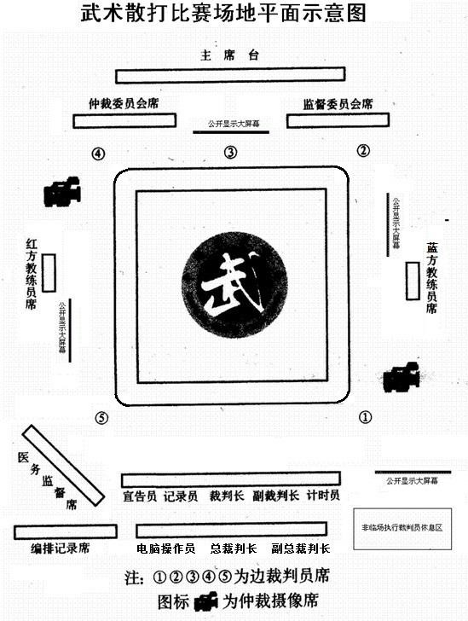

第三十三条 器材

(一)色别牌

是边裁判员判定运动员比赛胜负所出示的标志。圆牌直径 20 厘米，把长

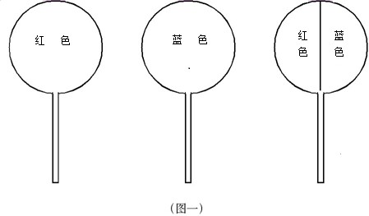
20 厘米，共计 18 块，其中红色、蓝色、红蓝各半色牌各 6 块(图一)。
(二)劝告牌

长 15 厘米、宽 5 厘米的黄色板 12 块，板上写“劝告”字样(图二)。

(三)警告牌

长 15 厘米、宽 5 厘米的红色板 6 块，板上写“警告”字样(图三)。

(四)强制读秒牌

长 15 厘米、宽 5 厘米的蓝色板 6 块，板上写“强读”字样(图四)。
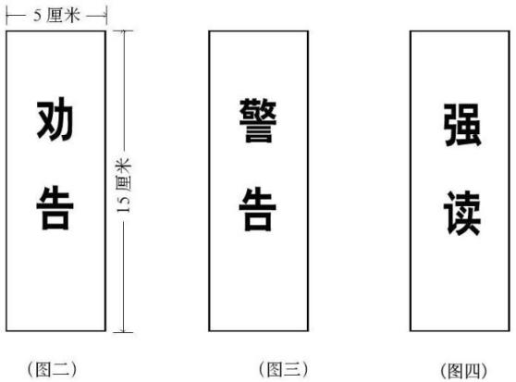
(五)放牌架

长 60 厘米、高 15 厘米、红色和蓝色各 1 个(图五)。
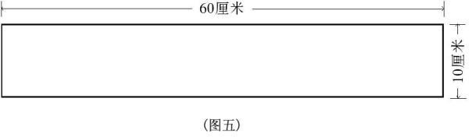
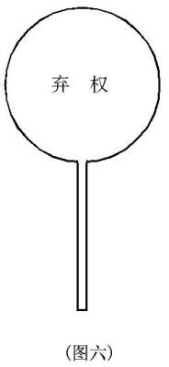
(六)弃权牌

圆牌直径 40 厘米，把长 40 厘米，黄色 2 个。

在圆牌正反面分别用红蓝色写“弃权”字样(图六)。

(七)秒表

2 块(1 块备用)。

(八)哨子

- 个(单、双音各 1 个)。

(九)扩音喇叭
3个。

(十)铜锣、锣锤、锣架
1副。

(十一)计数器

15—20 块。

(十二)摄像机

- 台。

(十三)公制计量器

2 台。

(十四)无线麦克风(场上裁判别在胸前用)

(十五)电子计分系统一套附表（略）

说明：
(一)《武术散打竞赛规则》（试行）各省市参照执行。
(二)由于时间仓促，此文本如有不足之处，请批评指正。

